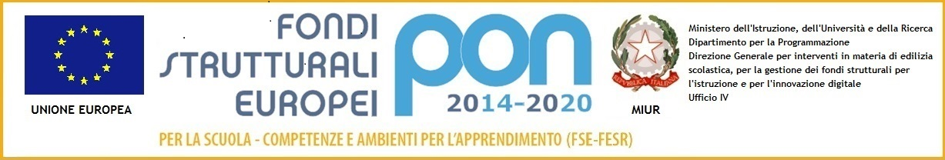

Liceo Artistico Statale “P. Petrocchi”
P.zza S. Pietro, 4 - 51100 Pistoia
Tel.:0573 364708 - 975029 Fax: 0573 307141
Codice fiscale : 80010010470 Codice Univoco UFVJV9
Info@liceoartisticopistoia.gov.it
Comunicato n 127
Pistoia 19/12/2016
Alle organizzazioni Sindacali:
CISL SCUOLA – FLC-CGIL SCUOLA – SNALS
Ai componenti RSU dell’Istituto:
Doc. Fabio Ghetti - Sig.ra Alga Bruni
Ai membri associativi
Doc. Giuseppe Salvo
Sig.ra Silvia Bruni - Sig.ra Chindamo Rosa

OGGETTO: contrattazione d’Istituto a.s. 2016/2017

Le SS.LL. sono invitate alla riunione il giorno Giovedì 22/12/2016 alle ore 13.00 presso questa istituzione scolastica per la contrattazione d’Istituto 2016/2017.

IL DIRIGENTE SCOLASTICO
Dott.ssa Prof.ssa Elisabetta Pastacaldi

